ESPECIFICACION DE REQUISITOS DE SOFTWARE

PROYECTO: SOFTWARE PARA LA CREACIÓN DE LA APLICACIÓN “SABOR COLOMBIANO”

INTEGRANTES:
Víctor Hugo Álvarez charri
Santiago gordo Pérez
José stiven perdomo martinez

INSTRUCTOR:
MOTTA VARGAS JOSÉ DE JESÚS

SERVICIO NACIONAL DE APRENDIZAJE – SENA PROGRAMACIÓN DE SOFTWARE – 83225311

2024

Tabla de contenido
- Introducción 4
  - Planteamiento del problema 4
  - Propósito 5
  - Justificación 5
  - Objetivo General 5
    - Objetivos específicos 5
  - Alcance 5
  - Personal involucrado 5
  - Definiciones, acrónimos y abreviaturas 6
  - Referencias 6
  - Resumen 7
- Descripción General 7
  - Perspectiva del producto 7
  - Características de los usuarios 7
  - Restricciones 8
  - Suposiciones y dependencias 8
- Requisitos Específicos 8
  - Requisitos comunes de las interfaces 8
    - Interfaces de usuario 8
    - Interfaces de hardware 8
    - Interfaces de software 8
    - Interfaces de comunicación 9
  - Requerimientos Funcionales 9
  - Requerimientos No Funcionales 27
- Requisitos de Casos de Uso 34
  - Diagrama UML de casos de Uso 34
  - Caracterización de Casos de Uso 35

1. Introducción
Bienvenidos a “Lava Rápido Vehicular”, una solución inteligente pensada para revolucionar la forma en que se prestan los servicios de lavado de vehículos en entornos urbanos. En un mundo donde el tiempo, la eficiencia y la experiencia del cliente son factores clave, este proyecto se presenta como una propuesta tecnológica innovadora que busca transformar un servicio tradicional en una experiencia más ágil, confiable y moderna.
“Lava Rápido Vehicular” nace como respuesta a las dificultades que enfrentan actualmente muchas empresas del sector, como la asignación manual de tareas, la falta de seguimiento en tiempo real y los retrasos operativos. Mediante el diseño e implementación de una plataforma digital intuitiva, se pretende automatizar los procesos operativos, optimizar rutas de trabajo, mejorar la comunicación interna y elevar la calidad del servicio brindado al cliente.
Esta plataforma no solo representa una herramienta de gestión, sino una evolución completa hacia la digitalización de un servicio altamente demandado. Los usuarios podrán programar lavados desde la comodidad de su hogar o trabajo, realizar seguimiento en tiempo real, recibir notificaciones y disfrutar de una experiencia totalmente personalizada.
“Lava Rápido Vehicular” también representa un cambio significativo para los trabajadores, al brindarles mejores herramientas para organizar sus tareas, minimizar errores y mejorar la eficiencia operativa. A su vez, los administradores contarán con información actualizada y centralizada para tomar decisiones más acertadas y estratégicas.
Con este proyecto, no solo se transforma un modelo de negocio, sino que también se promueve una cultura de innovación, eficiencia y sostenibilidad que busca beneficiar a clientes, empleados, empresarios y al medio ambiente. Bienvenidos a la nueva era del lavado vehicular inteligente.

1.1. Planteamiento del problema
En medio del vertiginoso ritmo de vida urbana y la creciente demanda de servicios rápidos y confiables, el sector de lavado vehicular enfrenta un desafío clave: la falta de digitalización y eficiencia operativa. Aunque estos servicios son esenciales para miles de usuarios que buscan mantener sus vehículos en óptimas condiciones, muchas empresas aún dependen de procesos manuales para asignar tareas, programar citas y realizar seguimientos, lo que genera retrasos, errores y pérdida de oportunidades.
En este contexto, la ausencia de una plataforma tecnológica centralizada que automatice, optimice y modernice estas operaciones resalta una clara brecha entre las necesidades actuales del mercado y la forma tradicional de ofrecer el servicio. Esto no solo afecta la experiencia del cliente, sino que también limita el potencial de crecimiento y competitividad de las empresas del sector.
Se hace evidente, entonces, la necesidad de una solución digital que transforme este modelo operativo, ofreciendo una experiencia más ágil, transparente y eficiente para todos los actores involucrados.

1.1. Propósito
El presente documento tiene como propósito definir los casos de uso del sistema de Lava Rápido Vehicular, mediante su caracterización y representación a través de diagramas UML. Además, se establecen las especificaciones funcionales y no funcionales necesarias para el desarrollo de una plataforma digital que permita automatizar y optimizar la programación, asignación y seguimiento de los servicios de lavado vehicular.
Esta solución tecnológica estará orientada a mejorar la experiencia tanto de los usuarios como del personal operativo, por lo que su interfaz deberá ser intuitiva, segura y confiable. Asimismo, se busca garantizar una interacción eficiente entre clientes, operadores y administradores, ofreciendo una experiencia integral, agradable y adaptada a las necesidades del entorno urbano actual.
JUSTIFICACION
a automatización de los procesos operativos se plantea como una solución clave para mejorar la eficiencia, reducir errores en la asignación de servicios y optimizar los tiempos de respuesta. Mediante el uso de herramientas tecnológicas especializadas, se busca reemplazar las tareas manuales que actualmente generan retrasos y dificultades, garantizando así un servicio más ágil, confiable y escalable.
OBJECTIVOS GENERALES
Desarrollar e implementar una solución tecnológica que automatice los procesos operativos de la empresa, con el fin de optimizar la asignación de servicios programados, reducir los tiempos de respuesta y mejorar el control y seguimiento de las operaciones de lavado vehicular.
OBJECTIVOS ESPECIFICOS
- Analizar los procesos actuales de asignación y gestión de servicios para identificar los puntos críticos que deben ser automatizados.
- Diseñar una interfaz amigable e intuitiva para que los usuarios puedan solicitar y dar seguimiento a los servicios de forma eficiente.
- Integrar tecnologías de geolocalización que permitan optimizar las rutas y reducir los tiempos de desplazamiento de los operadores.
- Automatizar las notificaciones y comunicaciones internas, mejorando la coordinación entre clientes, operadores y administración.

.ALCANCE DEL PROYECTO
Producto
- El resultado esperado será una plataforma digital (aplicación web y/o móvil) que permita gestionar la programación, asignación, seguimiento y notificación de servicios de lavado vehicular.
Proceso
- El proyecto abarcará desde el análisis y levantamiento de requerimientos hasta el desarrollo, pruebas y puesta en marcha del sistema.
- El sistema será diseñado para operar en tiempo real, pero inicialmente se enfocará en zonas geográficas específicas según la cobertura actual del servicio.
Contexto
de respuesta es un factor crítico para la
- El proyecto está dirigido a una empresa de servicios de lavado vehicular que actualmente gestiona sus operaciones de forma manual.
- El sistema se implementará en un entorno urbano, donde la demanda de servicios programados es constante y el tiempo satisfacción del cliente.

Personal involucrado.

Nombre | Jose stiven perdomo martinez
Rol | Analista
Categoría Profesional | Aprendiz del tecnólogo en análisis y desarrollo software
Responsabilidad | Análisis de información, diseño y programación
Información de contacto | mrtinez.stiven@gamil.com
Nombre | Víctor Hugo Álvarez charri
Rol | Analista
Categoría Profesional | Aprendiz del tecnólogo en análisis y desarrollo software
Responsabilidad | Análisis de información, diseño y programación
Información de contacto | victorhugoalvarezcharry@gmail.com
Nombre | Santiago gordo Pérez
Rol | Analista
Categoría Profesional | Aprendiz del tecnólogo en análisis y desarrollo software
Responsabilidad | Análisis de información, diseño y programación
Información de contacto | Santiagogordoperez77@gmail.com

Definiciones, acrónimos y abreviaturas.

Nombre | Descripción
Usuario | Persona que usará la aplicación.
ERS | Especificación de Requisitos de Software.
RF | Requerimiento Funcional.
RNF | Requerimiento No Funcional.
SENA | Servicio Nacional de Aprendizaje.
CU | Caso de uso.

Referencias.

Título del Documento | Referencia
Standard IEEE 830 - 1998 | IEEE-normas apa

1.4. Resumen
La aplicación consta de cuatro secciones principales:
En la primera sección, el usuario podrá registrarse o iniciar sesión para acceder a los servicios personalizados.
En la segunda sección, se mostrará un listado de los servicios disponibles de lavado vehicular, con la posibilidad de programar citas, consultar disponibilidad y ver promociones de pequeños negocios del sector.
En la tercera sección, al seleccionar un servicio o proveedor, se desplegará información detallada sobre el tipo de lavado, duración estimada, ubicación del operador y opción de dejar una calificación y/o comentario del servicio recibido.
Por último, en la cuarta sección, los usuarios podrán personalizar su perfil, modificar sus datos, ver su historial de servicios, y los prestadores del servicio podrán administrar su disponibilidad y reputación en la plataforma.

2. Descripción General

2.1. Perspectiva del producto
La aplicación busca ofrecer a los usuarios una experiencia integral en la solicitud, programación y seguimiento de servicios de lavado vehicular, todo desde una interfaz intuitiva y accesible. Con un enfoque en la eficiencia, la confiabilidad y la conectividad, el sistema pretende facilitar la interacción entre clientes, operadores y administradores del servicio, promoviendo una gestión moderna, rápida y personalizada.

Características de los usuarios.

Nombre de usuario | Administrador
Formación | Tecnólogo en análisis y desarrollo de Software
Actividades | Administra cada una de las características del software de la aplicación,  atiende cualquier error que se pueda presentar y ayuda a los dueños de restaurantes a mantener la información actualizada.

Nombre de usuario | Administrador - Restaurante
Formación | Natural
Actividades | Administra la información de su restaurante, se encarga de mantenerla actualizada y se encarga de la publicidad mostrada en la aplicación.

Nombre de usuario | Cliente
Formación | Natural
Actividades | Interactúa con la aplicación donde podrá visualizar los platos típicos, restaurantes, reseñas y publicidad.

1.5. Restricciones
2.3.1. La aplicación requiere acceso permanente a internet para realizar la programación, seguimiento y notificaciones de los servicios.
2.3.2. Los usuarios deben contar con la versión más reciente de la aplicación para asegurar compatibilidad y correcto funcionamiento.
.

1.6. Suposiciones y dependencias
2.4.1. Se asume que los requisitos descritos en este documento son estables y aprobados por todas las partes interesadas.
2.4.2. Los dispositivos en los que se instale la aplicación deben cumplir con los requerimientos técnicos mínimos para garantizar un desempeño adecuado.
2.4.3. La plataforma se diseña y alimenta con los datos proporcionados por los prestadores del servicio de lavado vehicular.
2.4.4. Se supone que los estados de los servicios (pendiente, en proceso, completado) y las notificaciones se actualizan en tiempo real.
2.4.5. El correcto funcionamiento del sistema depende de la participación activa de los prestadores de servicio, quienes deben mantener actualizada su disponibilidad e información relevante.

Requisitos Específicos.

Requisitos comunes de las interfaces.

Interfaces de usuario
La interfaz de usuario será intuitiva, consistirá en un conjunto de imágenes, listas y campos de textos que harán posible la visualización de información acerca de platos típicos colombianos, recomendaciones de restaurantes para visitar según el tipo de comida que se quiera consumir y avisos promocionales para nuevos y pequeños restaurantes.

Interfaces de hardware
Será necesario disponer de equipos de cómputos y dispositivos móviles en perfecto estado con las siguientes características:

- Conexión a internet.
- La más reciente versión de software y sistema operativo.
- Almacenamiento suficiente para guardar la aplicación.

Interfaces de software
·▪ Sistema Operativo: Windows 7 o superior para computadores.
·▪ Sistema Operativo: la última versión disponible de Android y iOS

·▪ Explorador: Mozilla, Chrome , Edge, Brave, Vivaldi, entre otros.

Interfaces de comunicación
Los servidores y aplicaciones se comunicarán entre sí, mediante protocolos estándares en internet, siempre que sea posible. Por ejemplo, para transferir archivos o documentos deberán utilizarse protocolos existentes (FTP u otros convenientes).

Requerimientos Funcionales

Autenticación (RF1)
  - Registro (RF1.1)
  - Validación de datos (RF1.2)

Home / Panel principal (RF2)
  - Exposición de restaurantes (RF2.1)
  - Exposición de platos (RF2.2)
  - Exposición de publicidad (RF2.3)
- Gestión de publicidad (RF.2.3.1)

Barra de búsqueda (RF3)
  - Filtrado de información (RF3.1)

Navegación en restaurante (RF4)
  - Calificación de restaurante (RF4.1)
  - Entrada a Plato (RF4.2)
- Calificación de plato (RF4.2.1)

Perfil de usuario (RF5)
  - Gestión de cuenta (RF5.1)
  - Gestión de notificaciones (RF5.2)
  - Gestión de favoritos (RF5.3)
  - Gestión de restaurantes (RF5.4)
    - Actualización de la información (RF5.4.1)
    - Gestión de platos (RF5.4.1.1)
    - Registro de restaurante (RF5.4.2

Requerimientos Funcionales

Autenticación (RF1)
Tipo | Usuario
Descripción | El sistema permitirá que los usuarios inicien una sesión personal con usuario y contraseña únicos.
Entrada | Datos de ingreso del usuario.

Salida | Ingreso exitoso al panel principal o notificación de error.
Acción | Si usuario y contraseña coinciden y cuentan con un registro previo, obtendrá acceso a la aplicación. En caso de que no coincidan, no se permite ingreso a la aplicación.
Criterio de aceptación | - El panel de ingreso debe contener los campos de usuario y contraseña.  - El sistema debe validar los datos ingresados con la base de datos para determinar concordancia o discordancia de los datos.

Registro (RF1.1)
Tipo | Usuario
Descripción | En caso de no contar con datos de ingreso, el sistema permitirá al usuario realizar su registro en la aplicación.
Entrada | Datos de caracterización de usuario.
Salida | Notificación de estado del registro.
Acción | Si un nuevo usuario ingresa sus datos y acepta los término y condiciones, el sistema agregará el registro a la base de datos de usuarios y permitirá el ingreso a la aplicación.
Criterio de aceptación | - El formulario de registro debe contar con campos de caracterización de usuario básicos, como el nombre y edad.  - Se deben aceptar los términos y condiciones para poder registrarse de manera exitosa.

Validación de datos (RF1.2)
Tipo | Usuario
Descripción | El sistema deberá validar cuentas de Gmail y Facebook en el caso de las personas que prefieran ese método de acceso.
Entrada | Selección de método para ingreso.
Salida | Ventana para validar información de Gmail/Facebook.
Acción | Si se valida la información de una cuenta de Gmail o Facebook que no haya sido empleada para un registro previo en la aplicación, el sistema da ingreso al panel principal.
Criterio de aceptación | - Los que deseen utilizar este método de ingreso deben contar con una cuenta de Gmail o Facebook activa.

- La información personal relacionada a la cuenta de Gmail o Facebook será compartida a la aplicación para la
caracterización del usuario (Nombres, edad, etc.)

Panel principal / Home (RF2)
Descripción | El sistema conducirá a los usuarios a un panel principal luego de iniciar sesión, dicho panel será la ventana a todas los subniveles e interacciones que se puedan desarrollar con la aplicación.
Entrada | Selección del usuario.
Salida | Panel, formulario o producto específico seleccionado por el usuario.
Acción | Si el usuario selecciona una opción del panel principal, la aplicación lo redirigirá hacia el panel especifico deseado.
Criterio de aceptación | - El panel principal deberá contar con una organización clara, separando por secciones los diferentes paneles/opciones disponibles.  - Algunas opciones se presentarán por medio de símbolos y listas desplegables, garantizando la legibilidad del panel  general y haciéndolo amigable con el público en general.

Exposición de restaurantes (RF2.1)
Tipo | Usuario
Descripción | El sistema permitirá la visualización y selección desde el panel principal (Home) de los restaurantes que se encuentren registrados en la aplicación.
Entrada | Selección de un restaurante.
Salida | Navegación en restaurante.
Acción | Si el usuario entra al panel principal (Home), podrá visualizar los distintos restaurantes que se encuentren registrados en la aplicación. Si el usuario selecciona un restaurante, la aplicación lo conducirá hacia el panel de navegación principal de dicho  restaurante.
Criterio de aceptación | - La selección de los restaurantes que se muestren en el panel principal (Home) deberá ser de tipo “recomendados”, atendiendo a criterios como las preferencias del usuario.  - Los restaurantes mostrados en el panel principal deberán estar estrechamente ligados a la ubicación de los usuarios.

Exposición de platos (RF2.2)
Tipo | Usuario
Descripción | El sistema permitirá la visualización y selección desde el panel principal (Home) de los platos que se encuentren registrados en  la aplicación.
Entrada | Selección de un plato.
Salida | Entrada a Plato
Acción | Si el usuario entra al panel principal (Home), podrá visualizar los distintos platos que se encuentren registrados en la aplicación. Si el usuario selecciona un plato, la aplicación lo conducirá hacia el panel de navegación principal de dicho plato.
Criterio de aceptación | - La selección de los platos que se muestren en el panel principal (Home) deberá ser de tipo “recomendados”, atendiendo a criterios como las preferencias del usuario.  - Los platos mostrados en el panel principal deberán estar estrechamente ligados a la ubicación de los usuarios.  - La calificación de los usuarios influirá en el orden que se muestren los platos en el panel principal (Home).

Exposición de publicidad (RF2.3)
Tipo | Usuario
Descripción | El sistema permitirá la visualización de publicidad de algunos restaurantes que deseen promover sus platos.
Entrada | Visualización de panel publicitario.
Salida | Redirección al panel principal de la publicidad.
Acción | Si el usuario presiona la publicidad que aparece en la página principal de la aplicación, el sistema los redirigirá al panel principal del restaurante/plato al cual pertenece dicha publicidad.
Criterio de aceptación | - La publicidad en la aplicación deberá ser moderada por un administrador.  - La publicidad no deberá opacar el resto de los restaurantes y platos.  - La publicidad no será estática, los distintos anuncios deben rotar el espacio disponible en el panel principal.

Gestión de publicidad (RF2.3.1)
Tipo | Administrador
Descripción | El sistema permitirá a los administradores de la plataforma  modificar y reemplazar las tiras publicitarias de los paneles destinados para este fin dentro de la aplicación.
Entrada | Modificación de publicidad
Salida | Actualización de publicidad para los usuarios
Acción | Si es administrador presiona los paneles publicitarios podrá reemplazarlos por publicidad de otros interesados.
Criterio de aceptación | - Los paneles publicitarios no permitirán la carga de imágenes que no cumplan con las dimensiones especificadas de dicho panel.  - Los paneles publicitarios no deberán quedar vacíos en ninguna circunstancia, por lo tanto, solo permitirán el  reemplazo de publicidad, pero no su supresión.

Barra de búsqueda (RF3)
Descripción | El usuario podrá buscar restaurantes y platos específicos en una barra de búsqueda de texto.
Entrada | Texto por teclado.
Salida | Datos relacionados textualmente.
Acción | Si un usuario consulta un restaurante o plato específico en el buscador, el sistema regresará todos los resultados compatibles con el texto proporcionado por el usuario.
Criterio de aceptación | - La barra de búsqueda no debe admitir la entrada de caracteres especiales.  - Los resultados de la búsqueda se deben presentar en orden de similitud.

Filtrado de información (RF3.1)
Descripción | El usuario podrá filtrar su búsqueda a través de diversos parámetros.
Entrada | Modificación de filtros.
Salida | Restaurantes y platos filtrados.
Acción | Si un usuario aplica determinados filtros a su búsqueda, el sistema delimitará los resultados según los parámetros

 | proporcionados y mostrará los resultados filtrados.
Criterio de aceptación | - Se debe poder filtrar según ubicación, horarios, rangos de precios y calificaciones.

Navegación en restaurante (RF4)
Tipo | Usuario
Descripción | El sistema permitirá la navegación por un panel diseñado específicamente para la exposición completa de la información de cada restaurante.
Entrada | Visualización de información
Salida | Entrada a plato / Calificación de restaurante.
Acción | Si el usuario selecciona un restaurante, se abrirá un panel con información detallada sobre este, con datos como el menú (platos), horarios, ofertas, ubicación exacta, calificaciones de usuarios, entre otros.
Criterio de aceptación | - La información de todos los restaurantes deberá seguir un mismo patrón de organización y exposición de la información.  - El panel deberá contar como mínimo con los datos de: Ubicación, descripción, platos ofrecidos, contacto e  imágenes de referencia del sitio (al menos una).

Calificación de restaurante (RF4.1)
Tipo | Usuario
Descripción | El sistema permitirá la valoración de los restaurantes que los usuarios hayan visitado.
Entrada | Puntuación del usuario.
Salida | Publicación de la valoración.
Acción | Si el usuario selecciona calificar determinado restaurante, el sistema abrirá una ventana en la cual podrá dejar su apreciación y publicar su reseña.
Criterio de aceptación | - La calificación deberá constar de una valoración en escala (1 a 5 estrellas, por ejemplo) y una valoración escrita opcional.  - El sistema deberá detectar y denegar la publicación de valoraciones escritas que violen las normas comunitarias de la aplicación.  - Deberá establecerse un máximo de palabras para la extensión de las valoraciones escritas.

Entrada a plato (RF4.2)
Tipo | Usuario
Descripción | El sistema permitirá la navegación por un panel diseñado específicamente para la exposición completa de la información de cada plato.
Entrada | Visualización de información
Salida | Entrada a restaurante / Calificación de plato.
Acción | Si usuario selecciona un plato, se abrirá un panel con información  detallada sobre este, con los datos como precio, ingredientes, orígenes, o los dispuestos por el establecimiento que lo ofrece.
Criterio de aceptación | - La información de todos los platos deberá seguir un mismo patrón de organización y exposición de la información.  - El panel deberá contar mínimamente con los datos del precio, ingredientes e imágenes de referencia del producto (al menos una).  - El panel de plato deberá tener la opción de redirigir al usuario al restaurante que lo ofrece.

Calificación de plato (RF4.2.1)
Tipo | Usuario
Descripción | El sistema permitirá la valoración de los platos que los usuarios hayan probado.
Entrada | Puntuación del usuario.
Salida | Publicación de la valoración.
Acción | Si el usuario selecciona valorar un plato, el sistema abrirá una ventana en la cual podrá dejar su apreciación y publicar su reseña.
Criterio de aceptación | - La calificación deberá constar de una valoración en escala (1 a 5 estrellas, por ejemplo) y una valoración escrita opcional.  - El sistema deberá detectar y denegar la publicación de valoraciones escritas que violen las normas comunitarias de la aplicación.  - Deberá establecerse un máximo de palabras para la extensión de las valoraciones escritas.

Perfil de usuario (RF5)
Tipo | Usuario
Descripción | El sistema permitirá el acceso a un panel en el cual se encontrará contenido diversos tipos de información relacionados con el usuario y su rol.
Entrada | Visualización de panel con opciones para diversos trámites.
Salida | Selección de panel según necesidad del usuario.
Acción | Si el usuario selecciona uno de los procesos contenidos en el panel, el sistema lo redirigirá al panel específico según necesidad.
Criterio de aceptación | - El panel debe ser intuitivo.

Gestión de cuenta (RF5.1)
Tipo | Usuario
Descripción | El sistema permitirá el acceso a un formulario en el cual están contenidos los datos suministrados por el usuario en el registro. El formulario permitirá realizar modificaciones del perfil.
Entrada | Datos de teclado.
Salida | Actualización de datos de usuario.
Acción | Si el usuario cambia datos relacionados a su perfil, el sistema actualizará la información.
Criterio de aceptación | - Para guardar los cambios realizados en el perfil, se deberá verificar la identidad del usuario por medio de la solicitud de la contraseña asociada a la cuenta.  - El formulario del perfil debe ser editable, pero requerir confirmación para guardar los cambios realizados. Esto para evitar modificaciones involuntarias.

Gestión de notificaciones (RF5.2).
Tipo | Usuario
Descripción | El usuario podrá revisar de manera ágil sus interacciones con la  aplicación: respuestas a comentarios, promociones y cualquier otra comunicación necesaria.
Entrada | Visualización de notificaciones.
Salida | Panel asociado a la notificación.
Acción | Si el usuario visualiza y presiona una notificación, esta lo redirigirá al panel donde se encuentra el asunto que originó la notificación.

 | Ejemplo: notificación sobre “restaurante xxxx ha respondido tu comentario” redirige a la página del restaurante donde se encuentran las calificaciones y opiniones.
Criterio de aceptación | - Las notificaciones se mostrarán en orden cronológico.
Gestión de favoritos (RF5.3)
Tipo | Usuario
Descripción | El usuario podrá gestionar una lista con los platos en los que tenga interés.
Entrada | Visualización de platos añadidos a la lista.
Salida | Panel asociado a plato seleccionado.
Acción | Si el usuario visualiza y presiona un plato de la lista de favoritos,  el sistema lo redirigirá al panel donde se encuentra la información asociada al plato.
Criterio de aceptación | - La lista de favoritos deberá estar organizada en el orden que se hayan agregado los platos, mostrando primero el  último plato añadido a la lista.

Gestión de restaurantes (RF5.4)
Tipo | Usuario propietario/administrador de restaurante.
Descripción | El sistema desplegará un panel con información sobre el o los restaurantes manejados por el usuario.
Entrada | Visualización de restaurantes inscritos.
Salida | Formulario editable sobre el restaurante.
Acción | Si el propietario de un restaurante registrado ingresa al panel de gestión de restaurante, se desplegará una lista con información sobre su o sus restaurantes inscritos en la aplicación.
Criterio de aceptación | - En caso de que un usuario tenga registrado más de un restaurante, estos se organizaran en orden alfabético.

Actualización de información (RF5.4.1)
Tipo | Usuario propietario o administrador de restaurante.
Descripción | El sistema desplegará un formulario editable con la información del restaurante.
Entrada | Selección de datos a modificar.
Salida | Actualización/modificación de datos.
Acción | Si el propietario de un restaurante registrado ingresa al panel de actualización de su restaurante, se desplegará un formulario con información editable sobre el establecimiento.

Criterio de aceptación | - Antes de ingresar al formulario editable, el usuario deberá autenticar sus datos por medio del ingreso de la contraseña asociada a la cuenta.  - Se deberá respetar el formato de los datos requeridos, especialmente el formato de direcciones y tamaño de  fotografías asociadas.
Gestión de platos (RF5.4.1.1)
Tipo | Usuario propietario/administrador de restaurante.
Descripción | El sistema mostrará un panel con información sobre los platos servidos en el restaurante registrado, dicha información estará dispuesta en formularios editables.
Entrada | Edición de información sobre platos.
Salida | Actualización de los platos en la aplicación.
Acción | Si el propietario del restaurante selecciona uno de los platos ofrecidos, podrá acceder y modificar la información de este: Descripción, precios, disponibilidad, etc.
Criterio de aceptación | - No se podrán dejar campos requeridos sin llenar al realizar modificaciones o registro de platos.  - El formulario deberá contar con espacios para carga de fotografías asociadas a los platos.  - Se deberá respetar el formato establecido para valores numéricos como el precio y tamaño de fotografías.

Registro de restaurante (RF5.4.2)
Tipo | Usuario propietario o administrador de restaurante.
Descripción | El sistema permitirá el registro de restaurantes en la plataforma.
Entrada | Información sobre determinado restaurante.
Salida | Publicación de restaurante en la aplicación.
Acción | Al llenar completamente el formulario para el registro de restaurantes, el sistema actualizará la base de datos sobre restaurante y publicará para todos los usuarios el nuevo establecimiento añadido.
Criterio de aceptación | - El formulario debe requerir al usuario datos probatorios sobre su potestad sobre el restaurante.  - El formulario deberá incluir los campos suficientes para la construcción del panel que está asociado al nuevo restaurante: Descripción general, Ubicación, platos  servidos, horarios, etc.

- Antes de finalizar el registro se deberá pedir aceptar los términos y condiciones establecidos específicamente para
los restaurantes que deseen figurar en la aplicación.

BOSQUEJO DE REQUERIMIENTOS FUNCIONALES.

Autenticación RF1 | 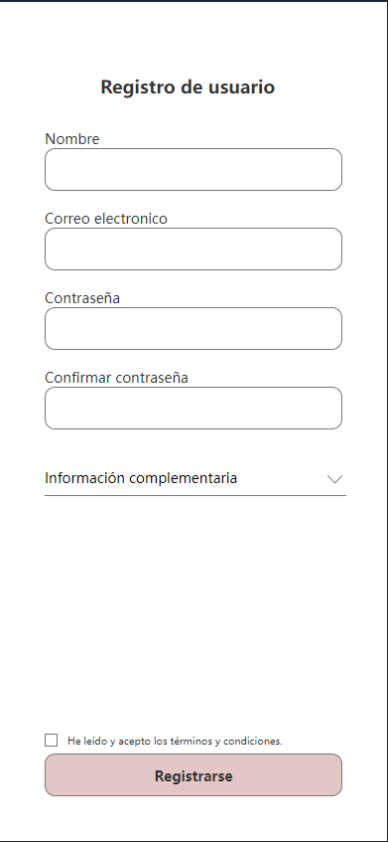  Registro RF1.1
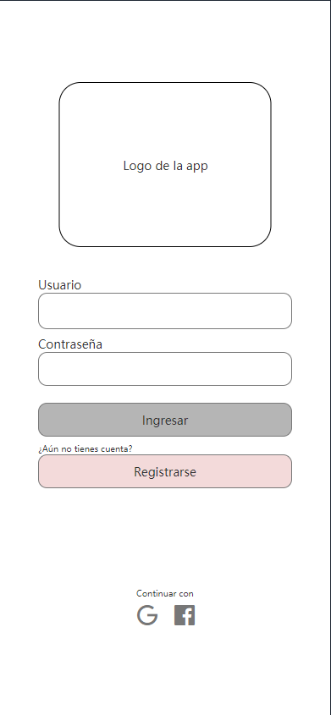

Home RF2 | 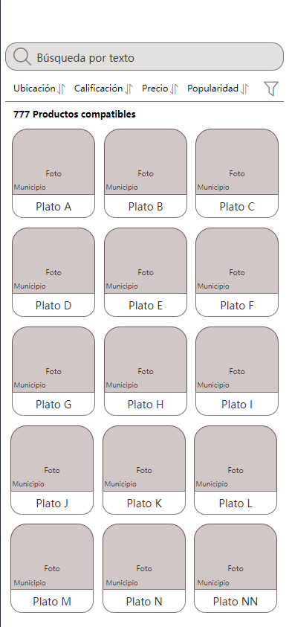  Búsqueda y filtrado RF3
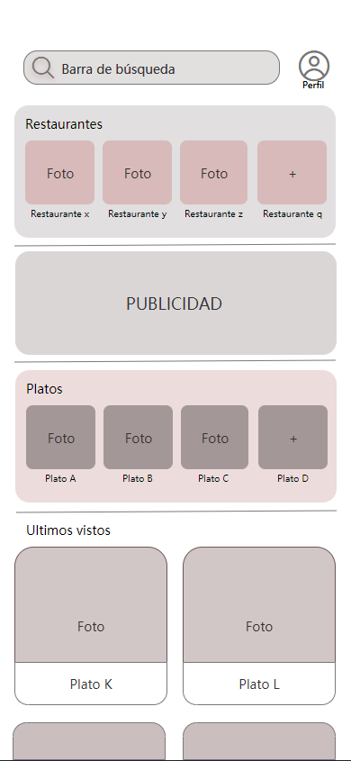

Navegación en restaurante RF4 | Valoración de Restaurante RF4.1
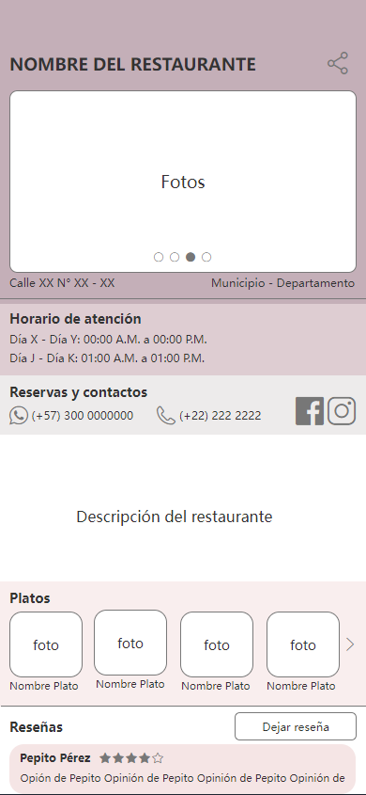 | 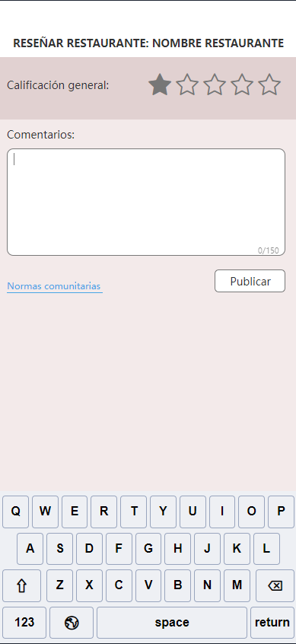

Entrada a platos RF4.2 | Calificación de plato RF4.2.1
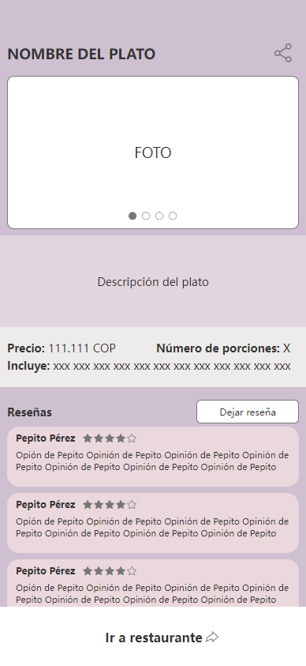 | 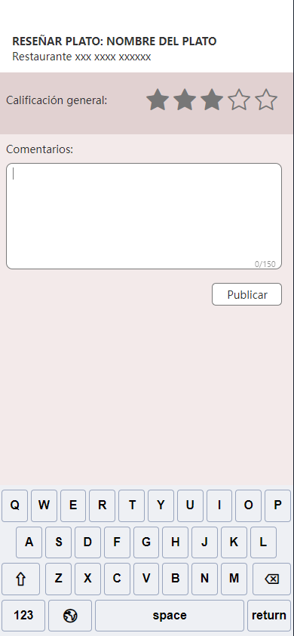

Perfil de usuario RF5 | Gestión de cuenta RF5.1
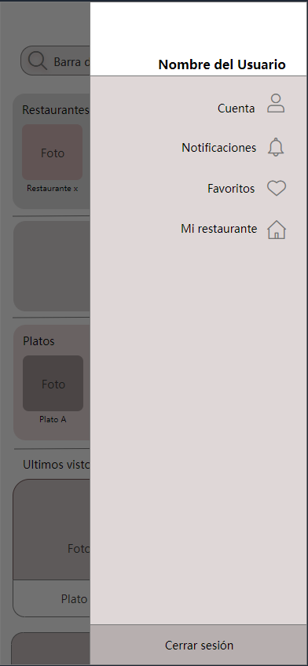 | 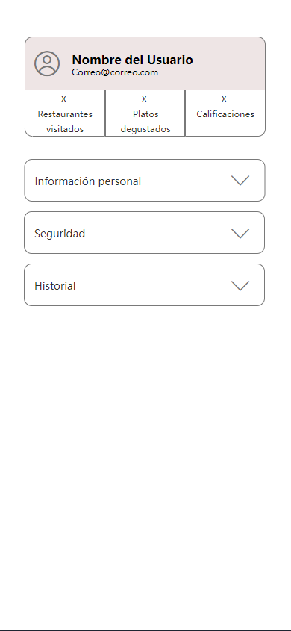

Gestión de notificaciones RF5.2 | Gestión de lista de favoritos RF5.3
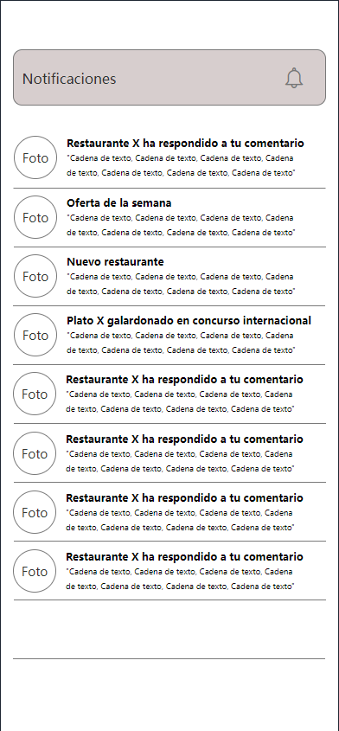 | 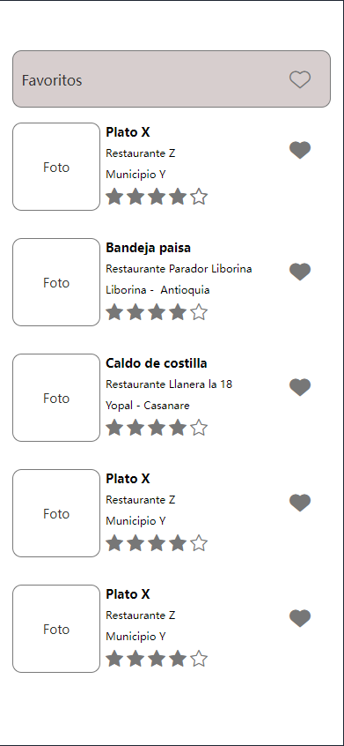

Gestión de restaurantes RF5.4 | Actualización de la información RF5.4.1
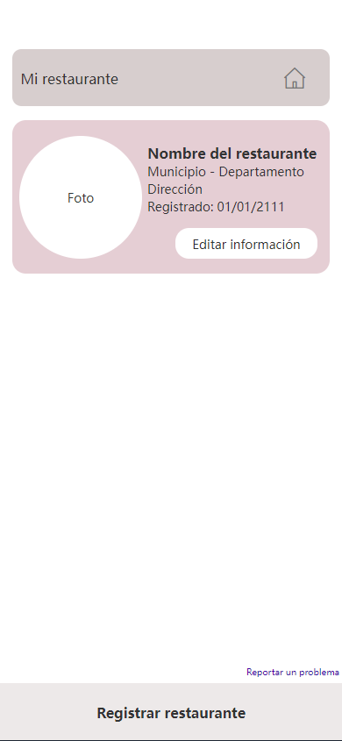 | 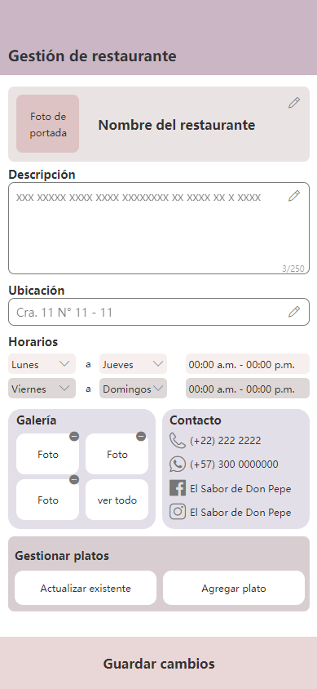

Gestión de platos RF5.4.1.1 | Registro de restaurante RF5.4.2
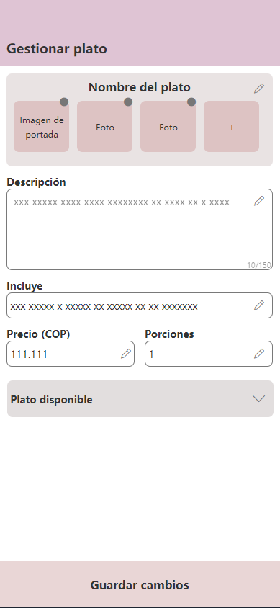 | 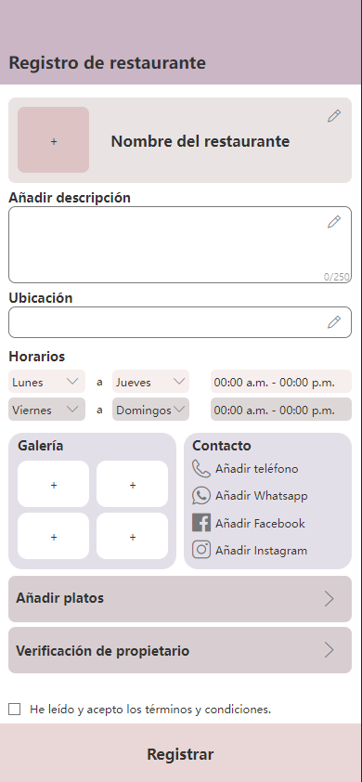

Requerimientos No Funcionales.

RNF1. Rendimiento: Este definirá los criterios de desempeño del sistema, tales como el tiempo de respuesta, la capacidad de procesamiento, la escalabilidad y la eficiencia en el uso de recursos.

RNF2. Utilización: Define la facilidad de usar la aplicación, por medio de una interfaz intuitiva y con posibilidad de selección de diferentes idiomas.

RNF3. Compatibilidad: Establece la analogía que debe cumplir entre sistemas iOS y Android.

RNF4. Seguridad: Establece los requisitos de regulación de privacidad y protección de datos.

RNF5. Adaptabilidad: Establece la capacidad del sistema para adaptarse al incremento del número de usuarios, sin que esto afecte negativamente su desempeño.

RNF6. Documentación: Se refiere a la inclusión de documentación de fácil comprensión para los usuarios, además de la facilidad para mantener y actualizar el sistema al momento de incorporar mejoras y corregir errores.

RNF7. Tolerancia a fallos: se refiere a la capacidad del sistema para mantener un funcionamiento adecuado y una disponibilidad continua, incluso en presencia de fallos o situaciones anormales.

Identificador: RNF 1 |  | Nombre: Rendimiento.
Tipo: Necesario | Requerimiento que lo utiliza o especializa: |  | ¿Crítico? Si
Prioridad de desarrollo: Alto | Documentos de visualización asociados:  - Informes de análisis rendimiento del sistema.  - Diagramas de arquitectura.  - Gráficos de tiempo respuesta.  - Recomendaciones de optimización.  - Documentación de herramientas de monitoreo y diagnóstico.
Entrada:  Número de usuarios concurrentes. | Salida:  Informes de rendimiento del sistema.
Descripción:
- Este requerimiento no funcional se refiere a la capacidad aplicación de tener un tiempo de respuesta rápida al momento de cargar los contenidos sin verse afectada por el número de usuarios.
Manejo de situaciones anormales
- Si el tiempo de respuesta del sistema supera el límite establecido, se debe mostrar un mensaje de error al usuario y se debe enviar un reporte para hacer un seguimiento y resolver el problema.
- En el evento de que la interfaz falle, la aplicación debe mostrar un mensaje de error y se debe recuperar en menos de 5 minutos sin la pérdida de información.
Criterios de aceptación

- El sistema debe responder a las solicitudes de los usuarios en menos de 5 segundos.
- El tiempo de carga de la página no debe superar los 5 segundos.

Identificador: RNF 2 |  | Nombre:  Utilización.
Tipo:  Necesario | Requerimiento que lo utiliza o especializa: |  | ¿Crítico?  Si
Prioridad de desarrollo:  Alto | Documentos de visualización asociados:  - Informe de evaluación de usabilidad.  - Mapa de flujo de usuario.  - Diagramas de Interfaz de Usuario (UI).  - Plan de mejora continua de usabilidad.
Entrada:  Opciones detalladas e imágenes ilustrativas. | Salida:  Facilidad de uso
Descripción:

- La interfaz debe ser intuitiva y fácil de usar y ser asequible para personas con discapacidades, siguiendo las mejores prácticas para el diseño de aplicaciones. Así mismo debe soportar diferentes idiomas.
Manejo de situaciones anormales

- Falla o una caída de internet.
Criterios de aceptación
- Facilidad de aprendizaje y navegación.
- Claridad y legibilidad.
- Tolerancia a errores.

Identificador: RNF 3 |  | Nombre:  Compatibilidad.
Tipo:  Necesario | Requerimiento que lo utiliza o especializa: |  | ¿Crítico?  Si
Prioridad de desarrollo:  Alto | Documentos de visualización asociados:  - Informe de pruebas de compatibilidad.  - Registro de errores de compatibilidad.  - Plan de mantenimiento de compatibilidad
Entrada:  Sistemas operativos. | Salida:  Funcionalidad óptima en todos los dispositivos
Descripción:
- La aplicación debe ser compatible con las últimas versiones de los principales navegadores web y los sistemas iOS y Android y a su vez su interfaz se debe ajustar a cada tipo de pantalla y resolución.
Manejo de situaciones anormales
- Utiliza herramientas de monitoreo para rastrear la experiencia del usuario, detectar problemas de compatibilidad en tiempo real y enviar los reportes correspondientes
- Proporciona actualizaciones y parches periódicos para abordar problemas de compatibilidad emergentes.
Criterios de aceptación
- La aplicación debe ser compatible con una lista específica de navegadores web populares, como Google Chrome, Mozilla Firefox, Microsoft Edge, Safari, etc.
- La aplicación debe ser compatible con una variedad de dispositivos, incluyendo computadoras de escritorio, portátiles, tabletas y dispositivos móviles.
- La aplicación debe ser compatible con una gama de sistemas operativos populares, como
Windows, macOS, iOS y Android.

Identificador: RNF 4 |  | Nombre:  Seguridad.
Tipo:  Necesario | Requerimiento que lo utiliza o especializa: |  | ¿Crítico?  Si
Prioridad de desarrollo:  Alto | Documentos de visualización asociados:  - Informe de evaluación de seguridad.  - Análisis de riesgos y amenazas.  - Plan de respuesta a incidentes.
Entrada:  Información requerida por el sistema. | Salida:  Protección de información.
Descripción:

- Debe cumplir con los requisitos de regulación de privacidad y protección de datos, así mismo debe implementar mecanismos de autenticación a la hora de iniciar sesión.
Manejo de situaciones anormales
- La aplicación de buenas prácticas de codificación segura, la utilización de herramientas de análisis estático y dinámico para identificar vulnerabilidades, y la realización de pruebas de penetración regulares durante el desarrollo de la aplicación.
- Si se produce un incidente de seguridad, comunica rápidamente a los usuarios afectados y a las
partes interesadas pertinentes sobre la naturaleza del incidente, las medidas que se están tomando para abordarlo y las precauciones que deben tomar los usuarios para protegerse
Criterios de aceptación
- Todos los usuarios deben autenticarse de manera segura antes de acceder a la aplicación.
- Los datos sensibles deben estar encriptados durante el almacenamiento y la transmisión.
- Se deben realizar pruebas de seguridad regulares.
- La comunicación entre la aplicación y los servidores debe estar protegida mediante el uso de protocolos seguros como HTTPS.

Identificador: RNF 5 |  | Nombre:  Escalabilidad.
Tipo:  Necesario | Requerimiento que lo utiliza o especializa: |  | ¿Crítico?  Si
Prioridad de desarrollo:  Medio | Documentos de visualización asociados:  - Informe de pruebas de carga y estrés  - Informe de análisis de capacidad  - Plan de escalabilidad futura
Entrada:  Solicitud para ampliar las capacidades. | Salida:  Capacidad de adaptarse a un incremento potencial de actividad.
Descripción:

- La arquitectura de la aplicación debe ser capaz de adaptarse a un incremento potencial del 50% en el número de restaurantes e información de los usuarios en menos de un año, así mismo la base de datos debe poder acomodarse al creciente número de opiniones de los usuarios, promociones de los restaurantes y el contenido generado por los usuarios.
Manejo de situaciones anormales
- Implementa sistemas de monitoreo proactivo que supervisen constantemente el rendimiento de la aplicación y alerten sobre cualquier anomalía.
- Utiliza soluciones de escalamiento automático que puedan ajustar dinámicamente la capacidad de la aplicación en función de la carga de trabajo en tiempo real.
- Implementa un equilibrio de carga para distribuir el tráfico entre múltiples servidores y evitar puntos de congestión.
Criterios de aceptación
- A medida que la carga de trabajo aumenta, el tiempo de respuesta y la velocidad de la aplicación deben mantenerse dentro de los límites aceptables, sin degradación significativa del rendimiento.
- La aplicación debe ser capaz de manejar picos de carga repentinos sin experimentar tiempos de inactividad o errores significativos.
- La aplicación debe ser capaz de recuperarse automáticamente de situaciones de sobrecarga o fallos parciales sin intervención manual, mediante la implementación de técnicas como el escalamiento automático y la resiliencia de la aplicación.

Identificador: RNF 6 |  | Nombre:  Disponibilidad.
Tipo:  Necesario | Requerimiento que lo utiliza o especializa: |  | ¿Crítico?  Si
Prioridad de desarrollo:  Alto | Documentos de visualización asociados:  - Informes de tiempo de actividad e inactividad.  - Planes de continuidad en caso de fallas.
Entrada:  Error que presenta el usuario en el aplicativo. | Salida:  Informes de seguimiento de errores.
Descripción:

- La aplicación debe estar disponible para los usuarios las 24 horas del día, los 7 días de la semana, con un tiempo de inactividad planificado mínimo, así mismo el tiempo de actividad del sistema debe ser del 99.9% o superior, excluyendo el tiempo de mantenimiento programado.
Manejo de situaciones anormales
- Implementa sistemas de monitoreo automatizados que supervisen constantemente el estado de la aplicación, incluyendo la disponibilidad del servidor, la utilización de recursos y el rendimiento del sistema.
- Configura mecanismos automáticos de recuperación ante fallos que puedan reiniciar automáticamente servicios o instancias de servidor en caso de detectar un fallo.
- Mantiene una reserva de capacidad adicional para hacer frente a aumentos repentinos en la demanda o picos de tráfico.
Criterios de aceptación
- La aplicación debe tener un porcentaje de tiempo de actividad (uptime) mínimo acordado, por ejemplo, del 99.9% o superior.
- Se establece un tiempo máximo permitido de inactividad por cada incidente o interrupción no planificada, por ejemplo, menos de 5 minutos de tiempo de inactividad por incidente.
- La aplicación debe pasar con éxito pruebas de resiliencia y tolerancia a fallos, demostrando su capacidad para mantener la disponibilidad incluso en condiciones adversas.

Requisitos de Casos de Uso.

Diagrama UML de casos de uso.

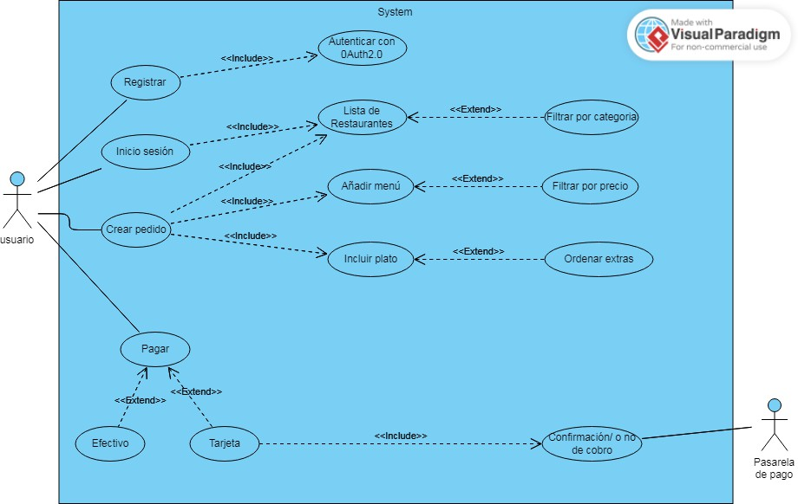

  - Caracterización de Caso de Uso

Caso de Uso Caso de Uso
N° 1
Nombre | Registrarse
Descripción | La aplicación mostrará un formulario donde se registran los datos del usuario, para que pueda ingresar.
Prioridad | Alta
Precondición | El usuario deberá registrase, con un login y una contraseña.
Secuencia normal |  | Paso | Acción |  | Sistema
 |  | 1 | El usuario ingresa el nombre |  | El usuario deberá ingresar sus datos  personales, tales como nombre, teléfono, correo electrónico.
 |  | 2 | El usuario deberá ingresar login |  | El usuario deberá ingresar unos caracteres con el cual será identificado para acceder al aplicativo.
 |  | 3 | El usuario deberá  ingresar una contraseña |  | El usuario deberá ingresar unos caracteres para acceder inmediatamente a la pantalla donde realizará el proceso.
 |  | 4 | Almacena información en base de datos |  | Una vez el usuario se haya logueado su información quedará guardada en el sistema.
 |  | 5 | Mostrar la información del usuario |  | Una vez finalizado el proceso, el sistema enviará al correo electrónico la  información registrada por el usuario.

Postcondición | Si los datos del formulario de inicio de sesión son correctos, el usuario accede a la  pantalla de inicio del aplicativo.
Excepciones (flujo alterno)
 |  | Paso | Acción
 |  | 1 | Si el usuario ingresa un dato incorrecto
 |  | 2 | El sistema mostrará error en el sistema.
Actores | Usuario, Administrador
Comentarios

 | Caso de Uso Caso de Uso N° 2
Nombre | Inicio sesión.
Descripción | Permite a los usuarios validar su identidad ante el sistema.
Prioridad | Alta
Precondición | Se muestra en pantalla donde se digita el login de usuario y contraseña para poder ingresar a la aplicación.
Secuencia normal |  | Paso | Acción | Sistema
 |  | 1 | Ingresa login de usuario | El administrador mostrará una página principal para ingresar la información requerida.
 |  | 2 | Verifica que el login del usuario se encuentre registrado | El sistema comprobará si los datos introducidos son correctos.
 |  | 3 | Ingresa contraseña | El administrador mostrará una página para ingresar los datos solicitados por el  sistema.
 |  | 4 | Verifica que la  contraseña coincida con  el usuario en la base de datos | El sistema enviará un código de  autenticación al correo registrado por el usuario.
 |  | 5 | El sistema da acceso a la aplicación | El sistema permitirá el ingreso del usuario al aplicativo.

Postcondición | Si los datos ingresados por el usuario son correctos, este accederá al aplicativo de  inmediato.
Excepciones (flujo alterno)
 |  | Paso | Acción
 |  | 1 | Ingreso de usuario no válido.
 |  | 2 | Ingreso de contraseña incorrecta
Actores | Usuario, Administrador
Comentarios

Caso de Uso Caso de Uso
N° 3
Nombre | Crear pedido.
Descripción | Permite al usuario elegir los productos que consumirá.
Prioridad | Alta
Precondición | Se mostrará en pantalla el producto seleccionado.
Secuencia normal |  | Paso | Acción |  | Sistema
 |  | 1 | Aparecerá una opción donde indica si el  pedido es correcto |  | El sistema mostrará una pantalla que despliega los productos elegidos por el  usuario y un botón para confirmar que sea  correcto.
 |  | 2 | El sistema mostrará los productos confirmados por el usuario. |  | Una vez el usuario pulsa el botón de  confirmar pedido, este enseñará lo elegido y al final el monto a cancelar.

Postcondición | Si el pedido elegido por el usuario es el correcto, el sistema indicará el monto a  cancelar.
Excepciones (flujo alterno)
 |  | Paso | Acción
 |  | 1 | Que el usuario desee cambiar el menú, deberá volver atrás.
 |  | 2 | La página del aplicativo se caiga, debido a que el usuario tarde mucho  en confirmar el pedido.
Actores | Usuario, Administrador
Comentarios

Caso de Uso Caso de Uso
N° 4
Nombre | Efectuar pago
Descripción | Permite al usuario realizar el pago de los productos solicitados.
Prioridad | Alta

Precondición | Se indicará el monto que el usuario debe cancelar.
Secuencia normal |  | Paso | Acción | Sistema
 |  | 1 | El usuario podrá  visualizar los productos que ordenó. | El sistema mostrará una pantalla que despliega los productos elegidos por el  cliente y el valor correspondiente de cada uno.
 |  | 2 | El usuario podrá presionar el botón para acceder al pago. | Una vez el usuario pulsa el botón de confirmar pago, este mostrará el monto a cancelar.
 |  | 3 | Se mostrará las maneras en las que el cliente  puede realizar el pago. | El sistema indicará de que manera desea realizar el pago, ya sea en efectivo o por tarjeta de crédito.

Postcondición | Una vez el cliente elija el método de pago accederá a la función establecida para  realizarlo.
Excepciones (flujo alterno)
 |  | Paso | Acción
 |  | 1 | No se hizo el agregado del espacio correctamente.
 |  | 2 | Monto insuficiente en el método de pago seleccionado.
Actores | Usuario, Administrador
Comentarios

